
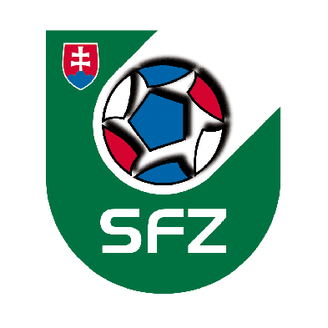
SLOVENSKÝ FUTBALOVÝ ZVÄZ



Mini Champions Liga Slovensko 2011
mladší žiaci U12 / staršie žiačky U16
označiť:
kolo: základné – krajské – slovenské finále

Názov klubu: ........................................................................
číslo dresu | Priezvisko a meno | Rodné číslo | Poznámka

Funkcionári | Priezvisko, meno | mobil | mail
Tréner
Asistent trénera
Vedúci družstva
 | Priezvisko, meno | podpis | Pečiatka FK
Štatutár FK

